

Název školy: Základní škola a Mateřská škola Kladno, Norská 2633
Autor: Mgr. Petra Vondrovská
Název materiálu: VY_52_INOVACE_Pr.8.Vo.19_Krevni_obeh

Datum: 7. 3. 2013
Ročník: osmý
Vzdělávací oblast: Člověk a příroda
Vzdělávací obor: přírodopis
Název: Krevní oběh
Číslo operačního programu: CZ.1.07/1.4.00/21.3489
Název projektu: UČÍME SE S RADOSTÍ

Anotace:

Tento pracovní list lze využít jako procvičení či opakování učiva po zvládnutí učební kapitoly.

Klíčová slova: céva, tepna, žíla, krev, malý plicní oběh, velký tělní oběh, aorta, plicnice,
horní dutá žíla, dolní dutá žíla, srdce.

KREVNÍ OBĚH

- Doplň text :

Tepna zvaná ………………..vede krev chudou na kyslík z ……………………….do plic.
V plicích se krev okysličí. Z plic se okysličená krev vrací do …………….plicními ……….
Tento oběh z ………….komory plícemi do levé ……….. označujeme jako ………………
neboli ……………. oběh. Tepna zvaná ……………… vede okysličenou krev z ………..
……………. do celého těla. Krev zbavená kyslíku se vrací …………… a ……………….
………………….. do pravé síně. Tento oběh se označuje jako oběh …………………..
neboli ………………..

Plicní
Žíly
Pravá
Levá síň

Horní
Pravá komora
Malý
Síň

Srdečnice
Duté žíly
Levá
Komora

Tělní
Velký
Dolní
Plicnice

- Vytvoř dvojice:

Tepny
Největší tepna

Plicní tepna
Největší žíla

Žíly
Tepna,která vede krev odkysličenou

Horní a dolní dutá žíla
Žíla, která vede krev okysličenou

Srdečnice ( aorta )
Cévy, které vedou do srdce

Věnčité cévy
Cévy, které vedou ze srdce

Plicní žíla
Cévy vyživující srdce

- Popiš obrázek :

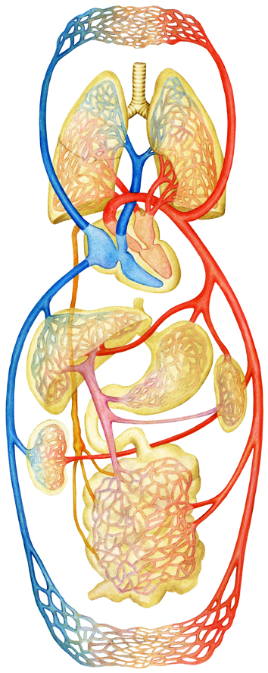

KREVNÍ OBĚH - kontrola

- Doplň text :

Tepna zvaná plicnice vede krev chudou na kyslík z pravé komory do plic.
V plicích se krev okysličí. Z plic se okysličená krev vrací do levé síně plicními žilami.
Tento oběh z pravé komory plícemi do levé síně označujeme jako malý
neboli plicní oběh. Tepna zvaná srdečnice vede okysličenou krev z levé komory
do celého těla. Krev zbavená kyslíku se vrací horní a dolní dutou žílou do pravé síně. Tento oběh se označuje jako oběh velký neboli tělní.

Plicní
Žíly
Pravá
Levá síň

Horní
Pravá komora
Malý
Síň

Srdečnice
Duté žíly
Levá
Komora

Tělní
Velký
Dolní
Plicnice

- Vytvoř dvojice :

Tepny
Největší tepna

Plicní tepna
Největší žíla

Žíly
Tepna,která vede krev odkysličenou

Horní a dolní dutá žíla
Žíla, která vede krev okysličenou

Srdečnice ( aorta )
Cévy, které vedou do srdce

Věnčité cévy
Cévy, které vedou ze srdce

Plicní žíla
Cévy vyživující srdce

- Popiš obrázek :

Tělo
Dolní dutá žíla
Pravá komora
Pravá síň
Plicní žíla
Horní dutá žíla
Levá komora
Levá síň
Srdečnice ( aorta )
Plicní žíly
Plíce
Hlava (horní č. těla )

Zdroj použitých obrázků pro pracovní list : www.datakabinet.cz

Text k úkolům v pracovním listu je vlastní text autora.

